Хотите ли вы – не хотите ли,
Но дело, товарищи, в том,
Что, прежде всего вы – родители…
(Роберт Рождественский)
Какую цель ставят перед собой родители, воспитывая своего ребенка? Все хотят вырастить доброго, умного, трудолюбивого, отзывчивого, любящего и уважающего своих родителей человека. То есть, все мы хотим вырастить патриота своей Родины. Да, именно — патриота. Вдумайтесь, что означают слова – «патриот своей Родины». Это человек, который беззаветно любит свою Родину. А Родина – это не абстрактное понятие. Родина – это, то место, где мы с вами живем, где живут наши родные и близкие люди, где нам очень дорого абсолютно все.
Задумайтесь на минуточку, почему, куда бы мы ни уехали, нас всегда тянет туда, где мы родились? Тянут нас туда воспоминания о близких и дорогих – маме, папе, бабушке, дедушке, Счастливые события из нашего детства. Тянет нас к себе Родина любимая, потому что мы – патриоты.
Любить Родину – это значит любить свой родной край, свой город, свой дом, свою семью. Так как же вырастить патриота – человека, который будет любить свою Родину и, не задумываюсь, встанет на ее защиту?
А начинать нужно с малого. Патриотизм воспитывается с пеленок. Сначала нужно научить малыша любить своих близких. Мать учит ребенка любить и уважать отца. Отец так же учит любить и уважать мать. И самый лучший способ здесь – личный пример.
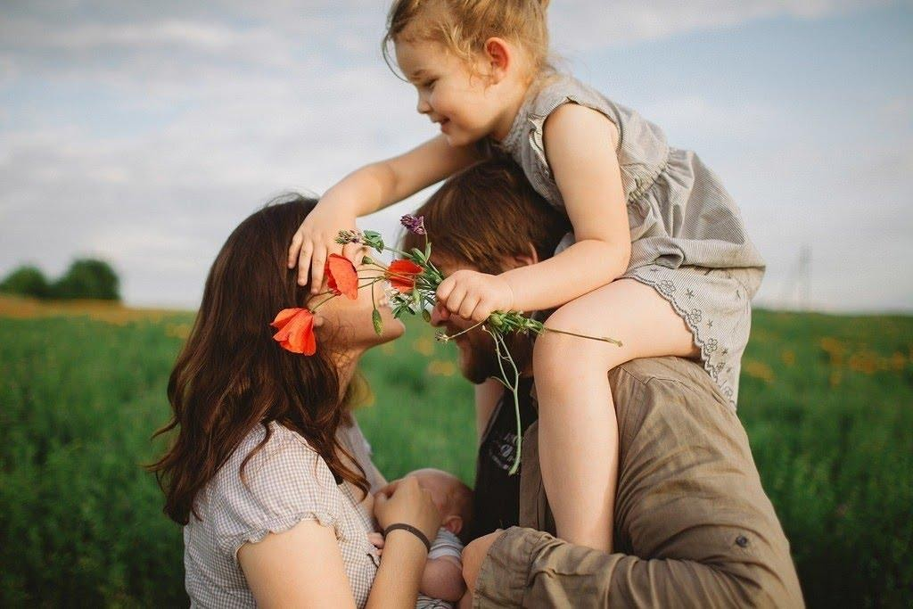
Ребенку свойственно подражать своим близким – маме и папе. Если он видит, с какой любовью и нежностью папа относится к маме, он будет относиться к ней так же. Так же он будет копировать уважительное отношение, доброту и заботу мамы к отцу.
Очень важно познакомить ребенка с историей своей семьи. Рассказать ему о том, кем были его бабушки и прабабушки, дедушки и прадедушки. Не последнюю роль тут будут играть семейные фотоальбомы.
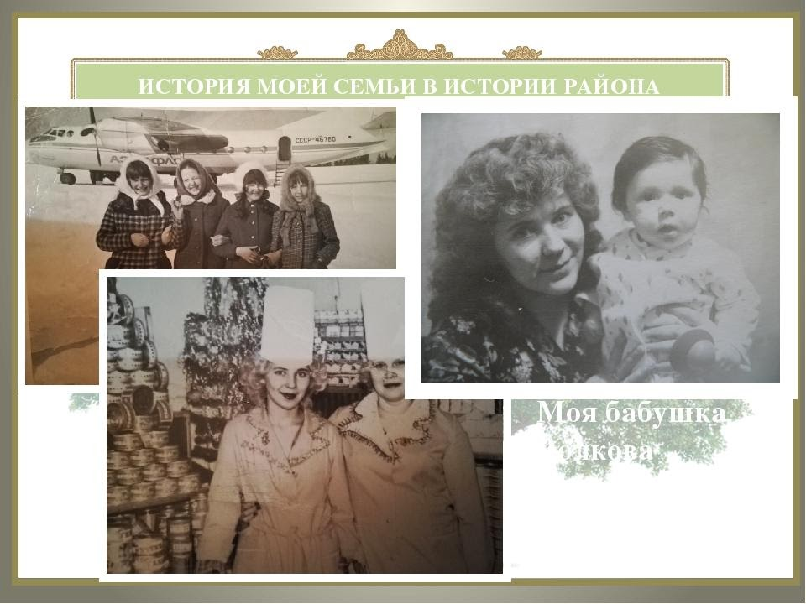
Если в семье есть люди, имеющие государственные награды, ребенку нужно непременно рассказать о них. Таким образом вы воспитываете гордость за свою семью.
Важно так же постоянное общение с ребенком. Рассказывайте ему, где и кем вы работаете. Чем занимаетесь на работе. Как это важно для вашей семьи и для других людей, для города, для страны.
Для того, чтобы человек любил свой город, он должен его знать. Необходимо рассказывать ребенку об истории города, о людях живущих и живших когда – то в нем. Замечательно, когда практикуются семейные прогулки по городу. Когда у семьи есть любимые места в городе.
Рассказывайте детям о природе родного края. О парках и лесах, о животных и птицах родного края.
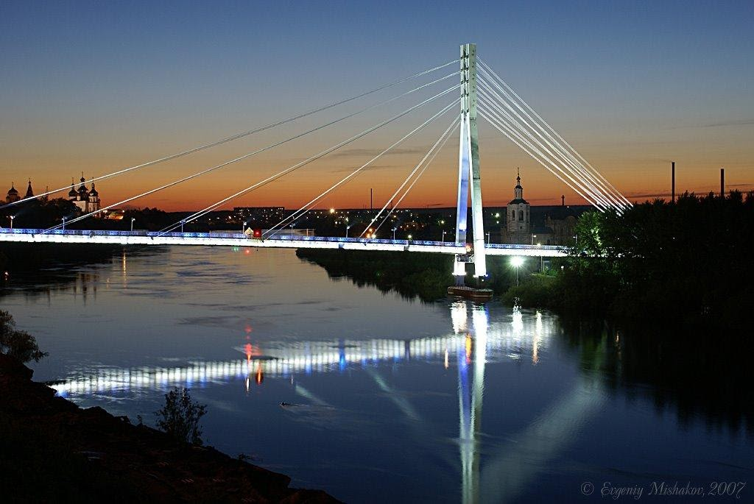
Любимый край, любимый город, любимая улица, любимый дом, любимый парк, любимая скамейка в парке – вот что для каждого человека означает -Родина. Любить свою Родину, гордиться ею это и значит – быть патриотом.
В воспитании этого важного качества главную роль играет семья. От вашей семьи зависит, каким вырастет ваш ребенок. А от того, каким он вырастет, зависит, какой в будущем будет наша с вами Родина. Поэтому очень важно, что бы наши малыши выросли настоящими патриотами, любящими свой родной край, свою Родину.
Патриотическое воспитание подрастающего поколения – одна из самых актуальных задач нашего времени.
Дети должны понять, что они являются частью народа огромной и богатой страны, что они граждане России, маленькие россияне. Для этого лучше всего знакомить детей с малой родиной – местом, где они живут. Дети должны знать тот район, в котором они живут, видеть красоту тех улиц, по которым проходят каждый день. Затем нужно подводить к пониманию того, что город – часть большой страны, а дети – жители России, ее граждане. Гражданин – житель страны, который признает ее законы (правила поведения), потому что он любит свою страну.
Важно знакомить детей с государственными праздниками в доступной для них форме. Рассказывать детям о дне Российской армии, о военнослужащих охраняющих нашу Родину.
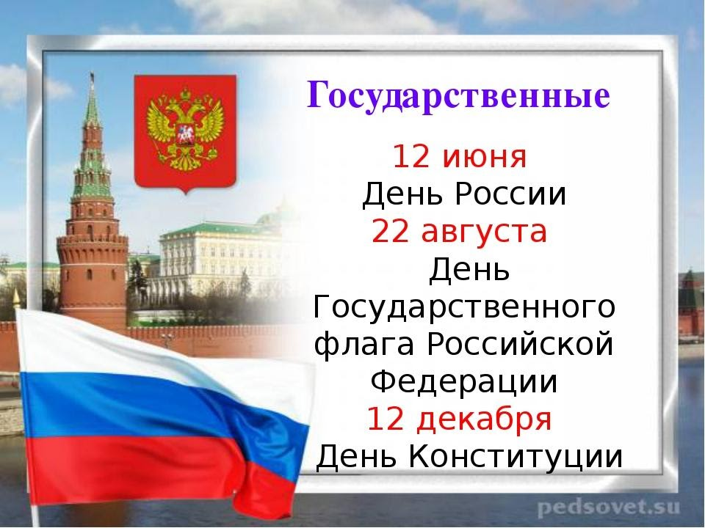
Любознательность, интерес к познанию окружающего мира позволяют детям старшего дошкольного возраста закреплять знания детей о флаге, гербе и гимне. Дети должны знать, когда звучит гимн, все встают, а мужчины и мальчики снимают головные уборы, очень важный, торжественный и знаковый момент для каждого ребенка.
Надо помнить, что дошкольник воспринимает окружающую его действительность эмоционально, поэтому патриотические чувства к родному городу, родной стране у него проявляются в чувстве восхищения своим городом, своей страной. Именно эти чувства необходимо вызвать в процессе работы по ознакомлению детей с родным городом и родной страной. Такие чувства не могут возникнуть после нескольких, даже удачных занятий. Это результат длительного, систематического и целенаправленного воздействия на ребенка. Знакомство дошкольника с родным городом и родной страной — процесс длительный и сложный. Он не может проходить от случая к случаю.
Чувство патриотизма включает в себя следующие параметры:
— чувство привязанности к местам, где человек родился и вырос;
— уважительное отношение к языку своего народа;
— заботу об интересах родины;
— гордость за социальные и культурные достижения своей страны;
— уважительное отношение к историческому прошлому своего народа, его обычаям и традициям;
— стремление посвятить свой труд на благо могущества и расцвета родины.
Формирование любого нравственного качества процесс длительный и достаточно трудоемкий. Любое нравственное качество приобретает устойчивость при сформированном мировоззрении. Целесообразно начать работу по формированию патриотизма через воспитание чувств любви ребенка к своей семье, к своему месту рождения – это и есть закладка основного базиса.
